**Скакун Аляксей (Skakun Alaxiey)**

12 октября 1812 г – отпевание, убит деревом в возрасте 16 лет (родился около 1796 г) (НИАБ 136-13-919, лист 24об, №21/1812-у (ориг)).

**НИАБ 136-13-919:** Лист 24об. **Метрическая запись №21/1812-у (ориг).**

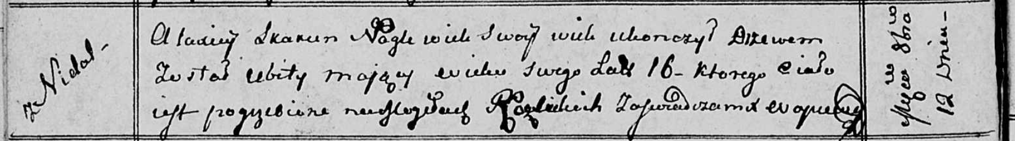

Осовская униатская церковь. 12 октября 1812 года. Метрическая запись об отпевании.

Skakun Alaxiey – убит деревом, 16 лет, с деревни Недаль, похоронен на кладбище деревни Разлитье.

Woyniewicz Tomasz – ксёндз.